

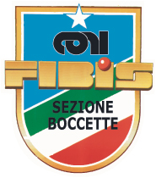
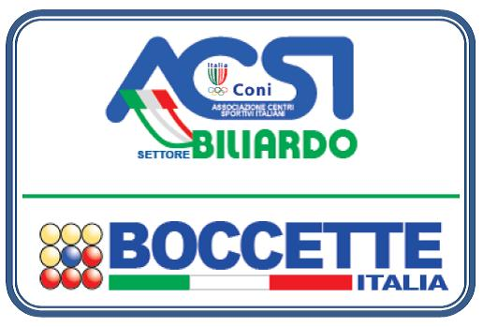

INTERNATIONAL CUP
BILIARDO SPORTIVO BOCCETTE
1 – 2 – 3 NOVEMBRE 2013
“TROFEO BAR ZAC”

COPPIE 3^ cat. e FEMM

L’ASTRO con il patrocinio della F.I.Bi.S., l’ACSI Biliardo, in collaborazione con il “Bar Zac” organizza “INTERNATIONAL CUP”, gara di Biliardo Sportivo Boccette a coppie.
La manifestazione è aperta a tutti gli Atleti Italiani e Stranieri anche appartenenti a Federazioni ed Associazioni diverse e/o non tesserati.
Esso si svolgerà con partite ai punti 70 su biliardi Internazionali e relativo Regolamento di gioco come emanato dalla F.I.Bi.S. La formazione delle coppie è libera nel territorio nazionale di 3^ cat. e femminile.
Divisa di Gioco: maglia tipo Polo anche personalizzata purchè di colore identico per la coppia, pantaloni neri , scarpe nere in pelle.

DATA DELLA MANIFESTAZIONE 1 – 2 – 3 NOVEMBRE 2013
SEDE DELLA MANIFESTAZIONE SALA BILIARDO BAR ZAC
CENTRO SPORTIVO DI ANZOLA EMILIA (BO)
Via Lunga, 8/10 – Tel. 335/1985355

Le iscrizioni dovranno essere comunicate al Sig. Agostino TOMASINI c/o Circolo Spartaco Via Gianbologna 4, 40138 BOLOGNA Telefono e fax 0516 012 525 - Cell. +393389326042 – dalle ore 14.00 alle ore 22.00 per il tramite dei rispettivi Comitati Provinciali o di Zona o delle Federazioni ed Associazioni Italiane e straniere, di appartenenza degli Atleti. Detti Organismi dovranno provvedere, tramite un proprio incaricato, al pagamento delle quote di iscrizione.

QUOTA DI ISCRIZIONE EURO € 40,00 a coppia
CHIUSURA ISCRIZIONE 26 OTTOBRE 2013
SORTEGGIO 27 OTTOBRE 2013

PREMI: (64 coppie)
1a class. Trofeo, Scudetto R.S. € 600,00
2a class. Coppa/ Oggetto ricordo R.S. € 500,00
3a/4a class. Oggetto ricordo R.S. € 300,00 x 2
5a/8a class. Oggetto ricordo R.S. € 200,00 x 2
Attenzione: i rimborsi spese saranno proporzionati alle quote di partecipazione

PROGRAMMA DELLA MANIFESTAZIONE

VENERDI’ 1 Novembre ore 10.00 – Inaugurazione, inizio e prosecuzione incontri;
SABATO 2 Novembre ore 10.00 – Prosecuzione incontri Girone Finale Finalissima e Premiazione.
DOMENICA 3 Novembre ore 09.00 -

